**研發11. 校內研究計畫經費補助作業**

**1.流程圖：**

**1.1. 校內研究計畫經費補助作業流程圖**

**1.1**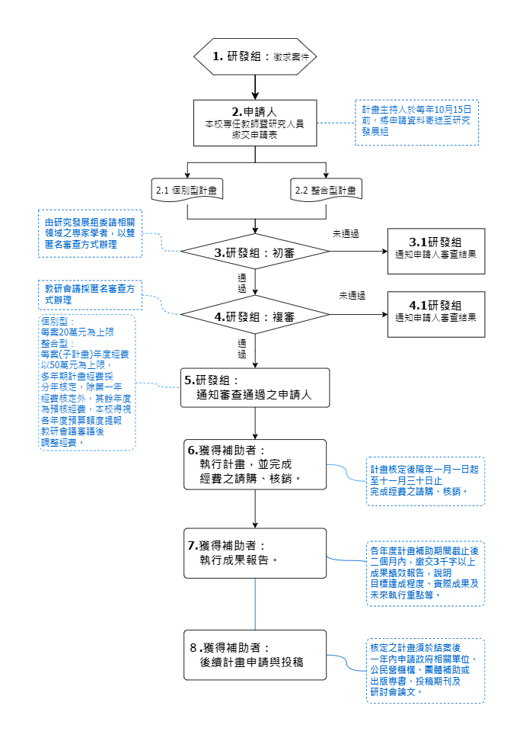

**2. 作業程序：**

2.1.　申請徵件

2.1.1.申請資格：本校專任教師暨研究人員。

2.1.2.申請類型及期程

2.1.2.1個別型計畫：由計畫主持人依研究專長規劃研究項目研提計畫。以一年為限

2.1.2.2整合型計畫：包含總計畫及子計畫，由總計畫主持人依校務發展規劃之任務導向重點研究項目組成研究群，或就特定題目自行組成研究群研提計畫。以五年為限。

2.1.3. 申請日期：計畫主持人於每年10月15日前，將申請資料寄送至研究發展組。

2.2.　初審：由研究發展組委請相關領域之專家學者，以雙匿名審查方式辦理。

2.3.　複審：教研會議採匿名審查方式辦理。

2.4.　計畫執行與經費運作

2.4.1.每年度視經費及申請狀況擇優補助，亦得從缺補助。每年度計畫從缺補助時，得由校方視校務發展重點，主動邀請校內教學研究人員推動計畫。

2.4.2.經費來源：本補助所需經費由教育部校務發展計畫、高教深耕計畫及研究發展組編列校內預算支應。

2.4.3.補助金額

2.4.3.1. 個別型：每案20萬元為上限。

2.4.3.2. 整合型：每案(子計畫)年度經費以50萬元為上限，多年期計畫經費採分年核定，除第一年經費核定外，其餘年度為預核經費，本校得視各年度預算額度提報教研會議審議後調整經費。

2.4.4. 經費支用範圍

2.4.4.1. 研究獎勵金：每月以新台幣8000元為原則

2.4.4.2. 助理費：兼任助理薪資，5000元/月

2.4.4.3. 業務費：依教育部補助及委辦計畫經費編列基準表與本校相關規定辦理。

2.4.5. 經費使用期限：計畫核定後隔年一月一日起至十一月三十日止完成經費之請購、核銷。

2.5 結案：成果報告-  
各年度計畫補助期間截止後二個月內，繳交3千字以上成果績效報告，說明目標達成程度、實際成果及未來執行重點等。

2.6 結案：後續計畫申請與投稿-  
核定之計畫須於結案後一年內申請政府相關單位、公民營機構、團體補助或出版專書、投稿期刊及研討會論文。

**3. 控制重點：**

3.1 初審作業，是否以雙匿名審查（double blind）方式辦理，以確保個人資料隱密與公正客觀性。

3.2 獲獎補助之案件，是否於計畫期間結束後，二個月內繳交成果績效報告、結案後一年內申請外部計畫、投稿期刊及研討會論文。

**4. 使用表單：**

4.1 校內研究計畫經費補助申請書

4.2 [初審評核表](https://rd.dila.edu.tw/wp-content/uploads/2019/10/%E5%88%9D%E5%AF%A9%E8%A9%95%E6%A0%B8%E8%A1%A81.docx)

4.3 [校內研究成果報告撰寫格式](https://rd.dila.edu.tw/wp-content/uploads/2019/10/%E6%B3%95%E9%BC%93%E6%96%87%E7%90%86%E5%AD%B8%E9%99%A2-%E6%A0%A1%E5%85%A7%E7%A0%94%E7%A9%B6%E6%88%90%E6%9E%9C%E5%A0%B1%E5%91%8A%E6%92%B0%E5%AF%AB%E6%A0%BC%E5%BC%8F1.docx)

**5. 依據及相關文件：**

5.1 [法鼓文理學院校內研究計畫經費補助要點](https://rd.dila.edu.tw/wp-content/uploads/2019/10/%E6%B3%95%E9%BC%93%E6%96%87%E7%90%86%E5%AD%B8%E9%99%A2%E6%A0%A1%E5%85%A7%E7%A0%94%E7%A9%B6%E8%A8%88%E7%95%AB%E7%B6%93%E8%B2%BB%E8%A3%9C%E5%8A%A9%E8%A6%81%E9%BB%9E112.09.27%E8%A1%8C%E6%94%BF%E6%9C%83%E8%AD%B0.docx)

5.2 [法鼓文理學院計畫類兼任助理管理要點](https://rd.dila.edu.tw/wp-content/uploads/2019/10/%E6%B3%95%E9%BC%93%E6%96%87%E7%90%86%E5%AD%B8%E9%99%A2%E8%A8%88%E7%95%AB%E9%A1%9E%E5%85%BC%E4%BB%BB%E5%8A%A9%E7%90%86%E7%AE%A1%E7%90%86%E8%A6%81%E9%BB%9E108.9.25%E8%A1%8C%E6%94%BF%E6%9C%83%E8%AD%B0.docx)